瑞穂町コミュニティバス
バスロケーションシステム 実証実験（PoC）報告書
実証期間：2026年4月23日 〜 5月30日（1台構成／Raspberry Pi 4 + Firebase）
対象：系統1 元狭山コース／系統2 元狭山・長岡コース／系統4 ふれあいセンターコース
2026年7月

目次
目次 2
はじめに（本報告書の目的と前提） 3
用語：2種類の遅延データ 3
1. コスト（イニシャル／ランニング） 4
1.1 イニシャルコスト（機材・1台あたり） 4
1.2 ランニングコスト（月額・1台あたり） 4
2. 運行データの分析 6
2.1 時間帯ごとの遅延 6
2.2 天候（雨天時）の影響 7
2.3 曜日ごとの違い 8
2.4 各コースの停留所別 到着遅延 9
2.4.1 元狭山コース（系統1） 9
2.4.2 元狭山・長岡コース（系統2） 11
2.4.3 ふれあいセンターコース（系統4） 14
2.5 終点（箱根ケ崎駅）到着時の遅延について 17
3. システムの欠点と分析 18
3.1 折り返し地点での便推定エラー（元狭山コース） 18
3.2 要因の分析 18
4. GPSの精度 19
5. 便推定精度と開発PDCAの記録 20
5.1 便推定精度（正解照合） 20
5.2 開発PDCAの記録（公開サイトより） 20
6. まとめと町への提案 22
6.1 まとめ 22
6.2 提案 22

はじめに（本報告書の目的と前提）
本報告書は、瑞穂町コミュニティバスを対象に実施したバスロケーションシステムの実証実験（PoC）の結果をまとめたものである。清瀬市等で採用される「GPS → GTFS-Realtime生成 → 地図サービスへの提供」と同等の技術要件を、1台構成で低コストに実現できるかを検証した。
実証は2026年4月23日から5月30日にかけて、車両1台（Raspberry Pi 4 + GPS + SIM、バックエンドはFirebase）で行った。得られた全GPSログをBigQueryに集約し、後述の観点から分析した。

用語：2種類の遅延データ
本報告書では、遅延・位置の分析に2系統のデータを用いる。両者を併記することで、システムが「実際にどれだけ正しく配信できていたか」を評価できる。
- 正解データ：走行後に、全GPS軌跡から後知恵で独立に作成した「正解の便推定」。実証当時のリアルタイム判定ロジックを一切流用せず、幾何（点→経路投影）と時刻表のみで作るため、システム評価の基準（真値）として用いる。
- 運行データ：実証当時にシステムがリアルタイムに配信していた値（GTFS-Realtimeの到着遅延など）。利用者に実際に届いていた情報である。
なお本PoCは1台構成のため、同時刻に複数系統を観測することはできない。また実証期間は約5週間であり、日数・天候日数などの母数には限界がある。以降、統計値は外れ値に強い中央値を基本とし、平均値は外れ値の影響を見る補助として併記する。

1. コスト（イニシャル／ランニング）
既存の民間バスロケーションシステムは、初期費用が数百万円規模となることが一般的である。本PoCの実費は下表のとおりで、桁違いに安価に構築・運用できることを実証した。

1.1 イニシャルコスト（機材・1台あたり）
品目 | 金額（円）
マイコン（Raspberry Pi 4 ほか） | 11,550
SIMドングル | 6,480
GPSモジュール | 3,750
DCDCコンバーター | 1,559
microSD | 980
変換ケーブル（C to A） | 799
合計 | 25,118
車両1台あたりの機材費は約2.5万円。一般的なバスロケの初期費用（数百万円〜）と比べて2桁小さい。

1.2 ランニングコスト（月額・1台あたり）
項目 | 内訳 | 月額（円）
SIM通信（SORACOM） | プランD 500MB + バンドル | 約 850
Firebase（クラウド） | Firestoreストレージ + 税ほか | 310
合計 |  | 約 1,160
Firebaseの課金内訳（実請求・2026年6月）を見ると、GPSの書き込み（Entity Writes）・読み取り（Read Ops）はいずれも無料枠内で0円であり、課金の主体はログ蓄積分のストレージ（約281円）と税である。すなわちデータ処理そのものはほぼ無償で、運用費の大半は通信SIMが占める。
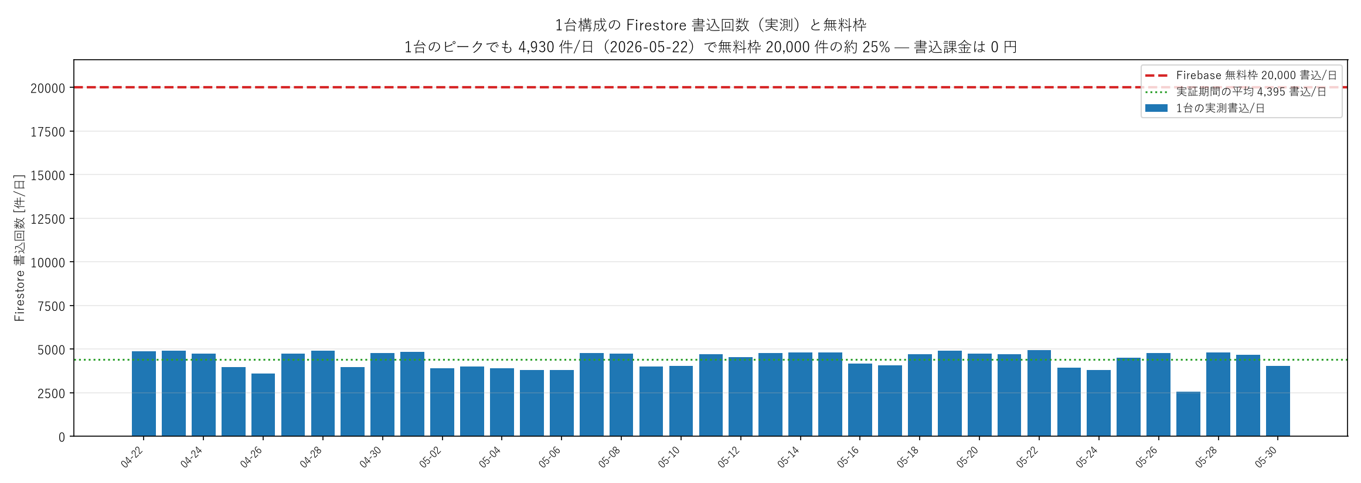
図1-1. 1台のFirestore書込回数（日別）と無料枠。平均約4,395件/日・ピーク4,930件/日で、無料枠20,000件/日の約25%に収まる。
書き込みは無料枠（20,000件/日）に対し1台でピークでも約25%であり、書き込み課金は発生しない。この余裕から、単純計算で約4台までは無料枠内で運用でき、ランニングの追加費用は主にSIM通信費のみとなる見込みである。

2. 運行データの分析

2.1 時間帯ごとの遅延
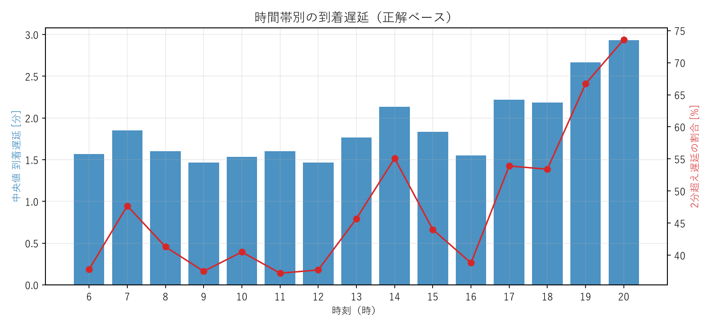
図2-1. 時間帯別の到着遅延。午後から夕方にかけて遅延が増える傾向。
朝（6時台）は遅延が小さい（中央値およそ95秒）一方、午後から夕方にかけて遅延が増大し、17時台・12時台では5分超の割合が3〜4割に達する。日中の交通量増加に伴い遅延が蓄積する典型的なパターンである。
ただし、時間帯によって運行される系統の構成は一様ではない。この偏りによる交絡を確認するため、路線別に分けて時間帯別の遅延を集計し、あわせて時間帯ごとの運行（観測）便数も示した（下図）。
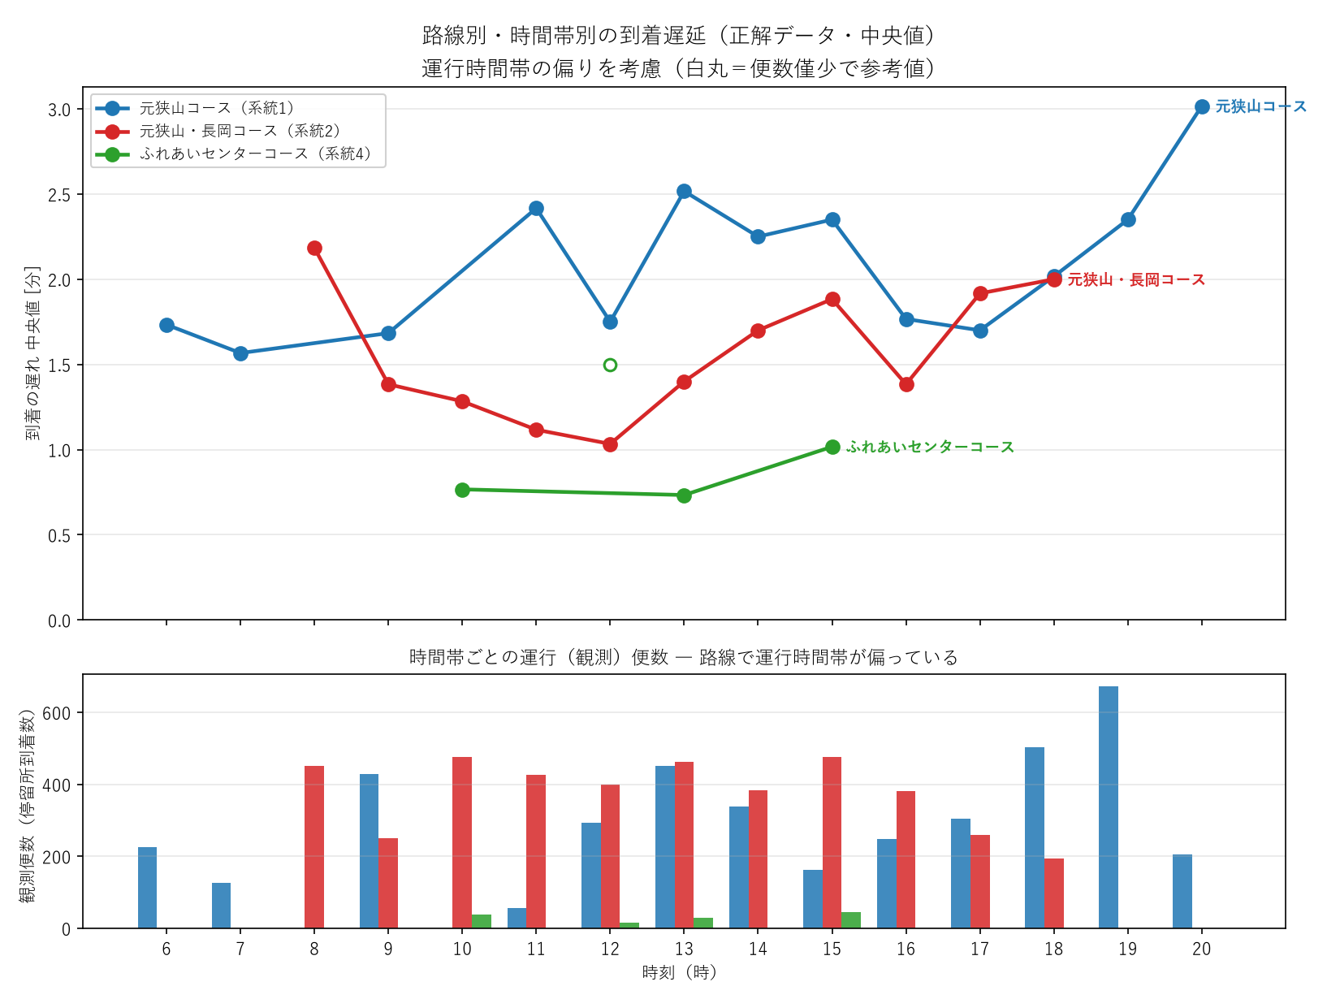
図2-1b. 路線別・時間帯別の到着遅延（上段・正解データ中央値）と、時間帯ごとの観測便数（下段）。白丸は便数僅少の参考値。
下段のとおり、路線ごとに運行時間帯が明確に偏っている。元狭山コース（系統1）は早朝から夜（20時台）まで運行し、しかも3系統の中で最も遅れやすい。一方、元狭山・長岡コース（系統2）は主に朝〜夕方前（18時台まで）で遅延は相対的に小さく、ふれあいセンターコース（系統4）は日中のみ・便数僅少である。
したがって、合算図（図2-1）が示す「夕方に大きく遅れる」傾向は、夕方〜夜の時間帯を最も遅れやすい系統1がほぼ独占していることの影響を多分に含む。実際、夕方前まで運行する系統2の遅延はおおむね1〜2分で頭打ちである。
一方で、系統1単独で見ても早朝（6時台・中央値約1.7分）から夜（20時台・約3.0分）へ遅延が増える実質的な右肩上がりがあり、時間帯そのものの影響（日中の交通量増加）も確かに存在する。結論として『午後〜夕方に遅くなる』は、①系統1が夕方帯を占める構成の偏り と ②系統1内部の時間帯効果 の両方が重なった結果と解釈すべきで、全系統に一律に当てはめるのは適切でない。

2.2 天候（雨天時）の影響
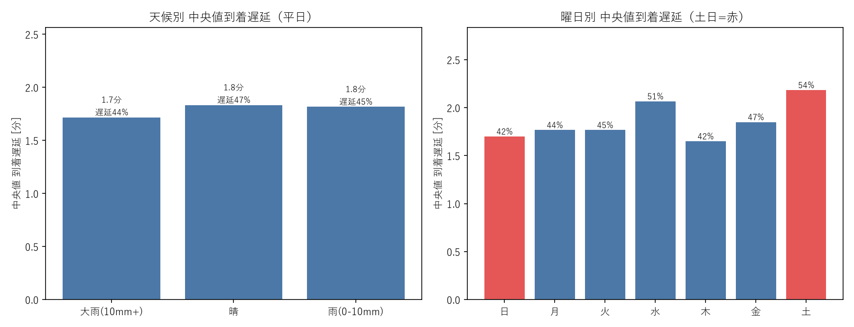
図2-2. 天候別・曜日別の遅延。
素の比較では雨天日と晴天日で遅延・精度・GPS品質に大きな差は見られなかった。ただし本実証における雨天日は5日程度と極端に少なく、しかも初期の雨天日がアルゴリズム不安定期（後述のv3導入直後）と重なる交絡があるため、この結果は統計的に信頼できるデータとは言い難い。「雨天でも悪化が確認されなかった」という参考情報にとどめ、断定は避けるべきである。
アルゴリズム安定期（5月10日以降）に限定した比較でも、便推定精度・GPS品質・遅延に実質的な差は見られず、少なくとも観測範囲では雨に対して頑健であった。ただし母数の小ささは前記のとおりである。

2.3 曜日ごとの違い
曜日別では土曜の遅延がやや大きく、到着遅延が2分を超える割合が最も高かった（およそ54%）。休日ダイヤ・交通状況の違いによると考えられる。

2.4 各コースの停留所別 到着遅延
各コースについて、停留所ごとの到着遅延を「運行順（循環）」に並べて示す。X軸は箱根ケ崎駅を発着とする1周で、往路→折り返し→復路（(復)表記）→駅着の順である。往路と復路で同じ道を通る停留所は別々に集計している。
各コースで、正解データ（真値）と運行データ（システム配信値）、それぞれの中央値・平均値を併載する。あわせて、道路形状に沿って遅延を色分けした地図（往路・復路を進行方向左へ14mずらして自動分離）を示す。

2.4.1 元狭山コース（系統1）
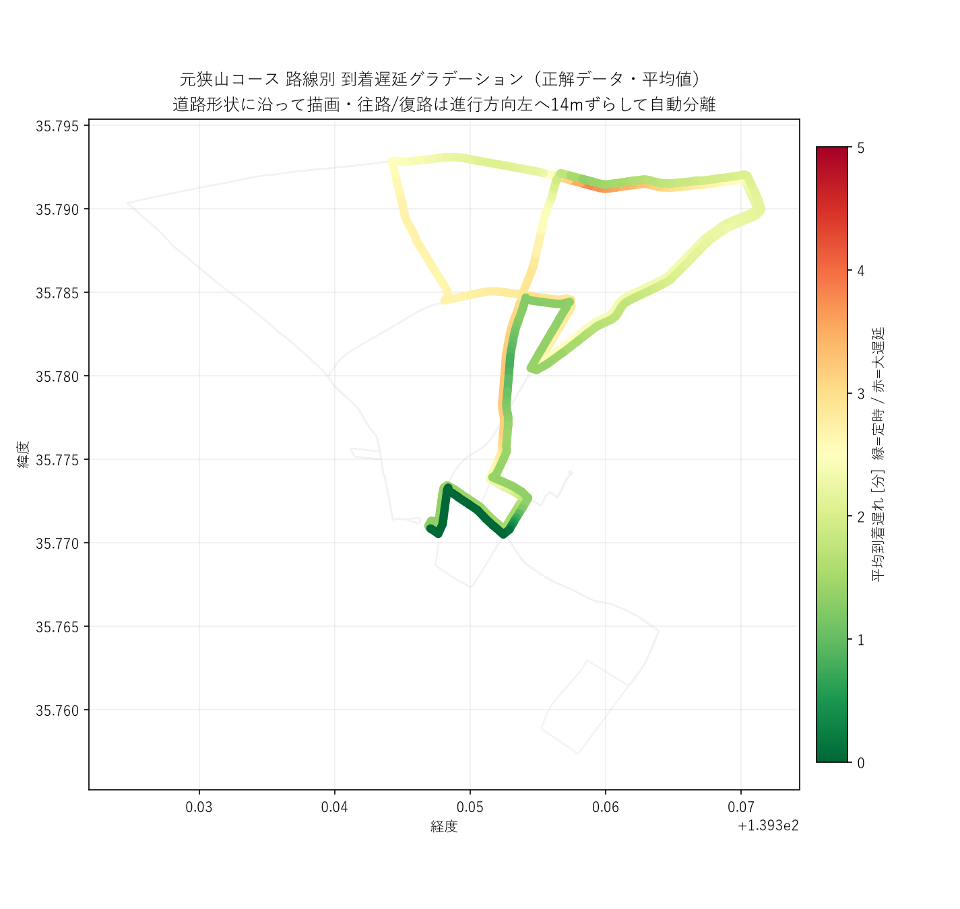
図2-4-1a. 元狭山コース（系統1） 道路形状に沿った到着遅延グラデーション（正解データ・平均値）。緑=定時／赤=大遅延。往路・復路は左14mずらしで分離。
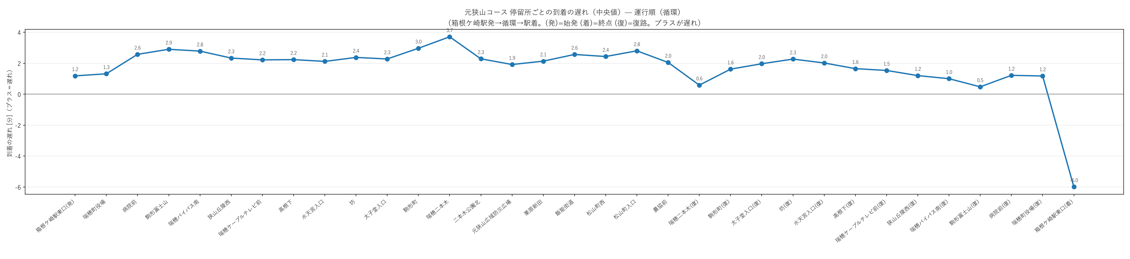
図2-4-1b. 元狭山コース（系統1） 停留所別 到着遅延（正解データ・中央値）。
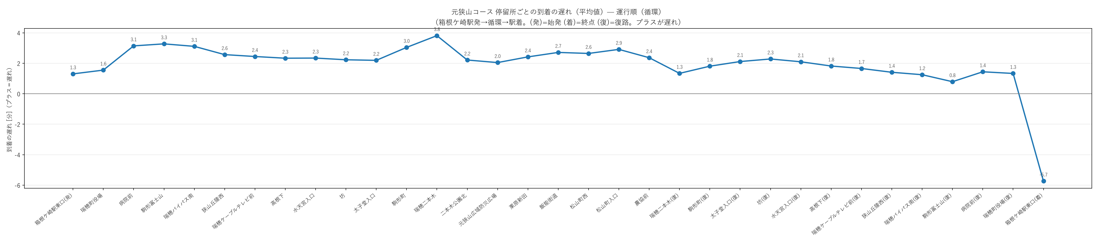
図2-4-1c. 元狭山コース（系統1） 停留所別 到着遅延（正解データ・平均値）。
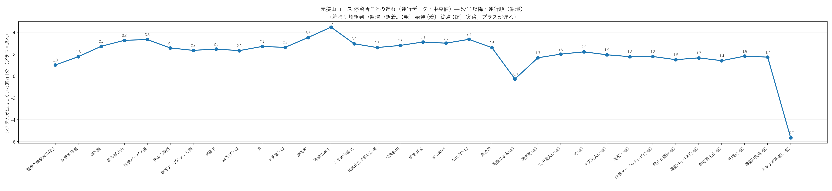
図2-4-1d. 元狭山コース（系統1） 停留所別 到着遅延（運行データ・中央値）。
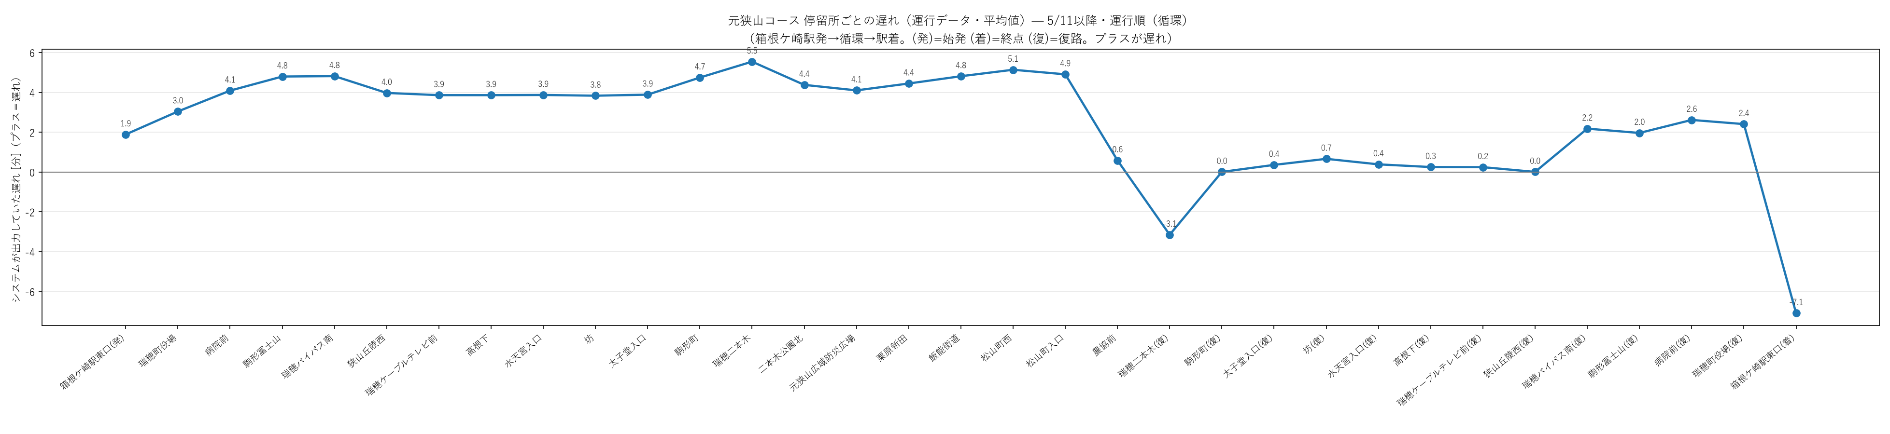
図2-4-1e. 元狭山コース（系統1） 停留所別 到着遅延（運行データ・平均値）。
元狭山コースの停留所別遅延では、実測値、真値ともに往路で遅れが蓄積し（瑞穂二本木でピーク）、折り返し以降の復路では概ね定時付近に回復する様子が見て取れる。
一方で、折り返し地点である「瑞穂二本木（復）」では遅れがマイナス、すなわち早着・早発しているように出力された。ここで重要なのはシステムの特性である。ここは折り返し地点であり、往路、復路の判定が必要な箇所である。システム側で何らかのエラーが起きているのではないかと考えられる。事実、平均値ではこのマイナスが-3.1分と顕著であるのに対し、中央値では-0.3分程度に収まっている。周囲の停留所の数値がプラスであることからも、折り返し地点では依然として課題が残っている可能性がある。
また、この平均値と中央値の乖離は主に農協前~狭山丘陵西(復)で確認できる。よって、この区間において異常値が観測され、平均値全体を引っ張っている可能性がある。
この現象はシステムの欠点として第3章で改めて分析する。
2.4.2 元狭山・長岡コース（系統2）
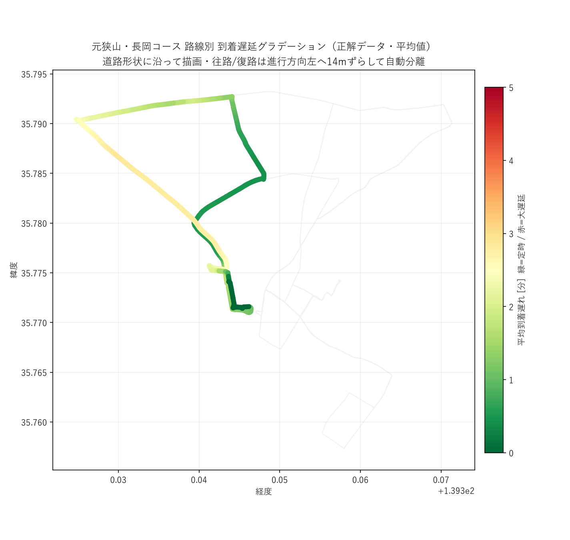
図2-4-2a. 元狭山・長岡コース（系統2） 道路形状に沿った到着遅延グラデーション（正解データ・平均値）。緑=定時／赤=大遅延。往路・復路は左14mずらしで分離。
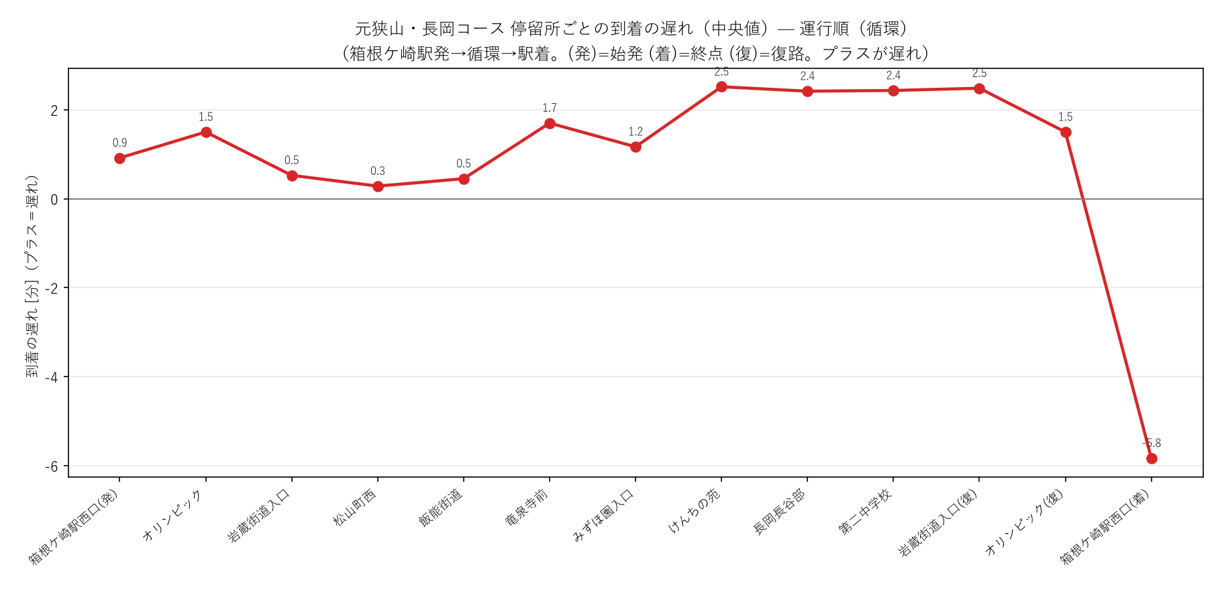
図2-4-2b. 元狭山・長岡コース（系統2） 停留所別 到着遅延（正解データ・中央値）。
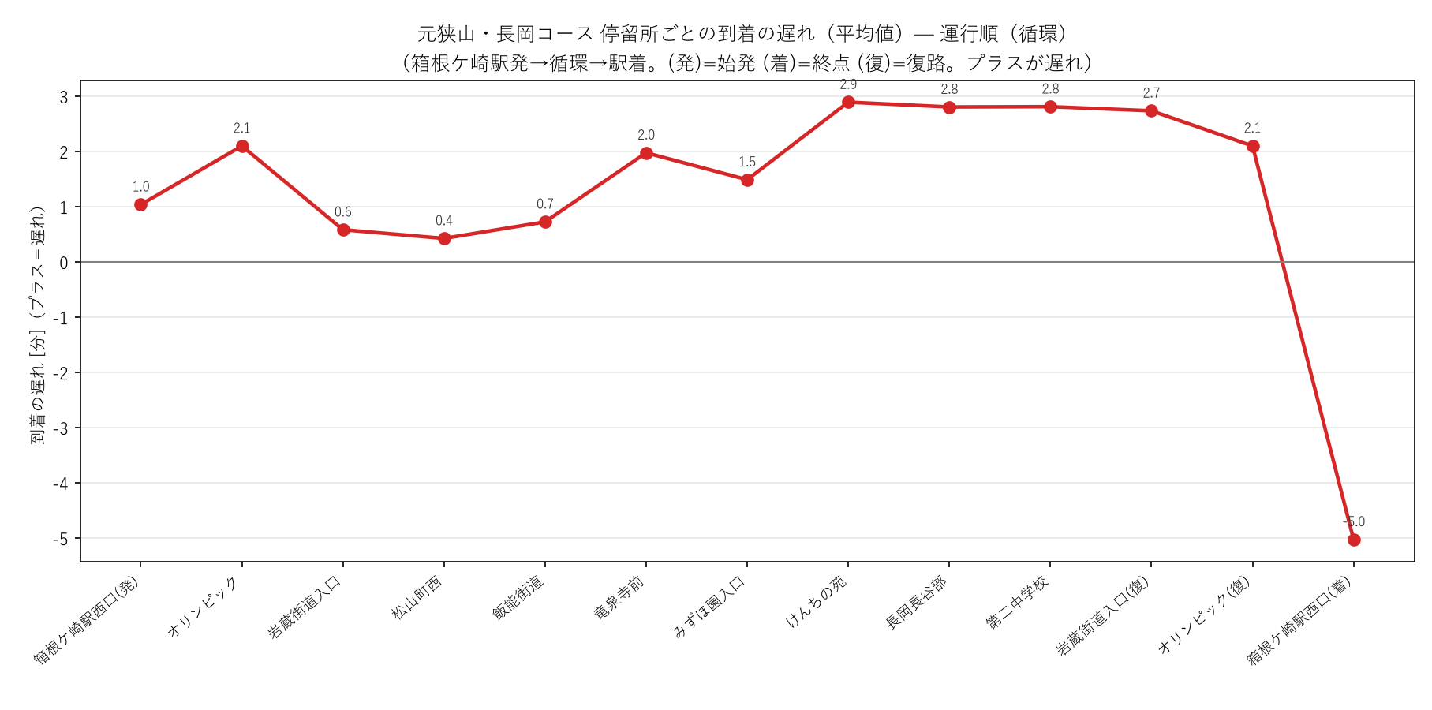
図2-4-2c. 元狭山・長岡コース（系統2） 停留所別 到着遅延（正解データ・平均値）。
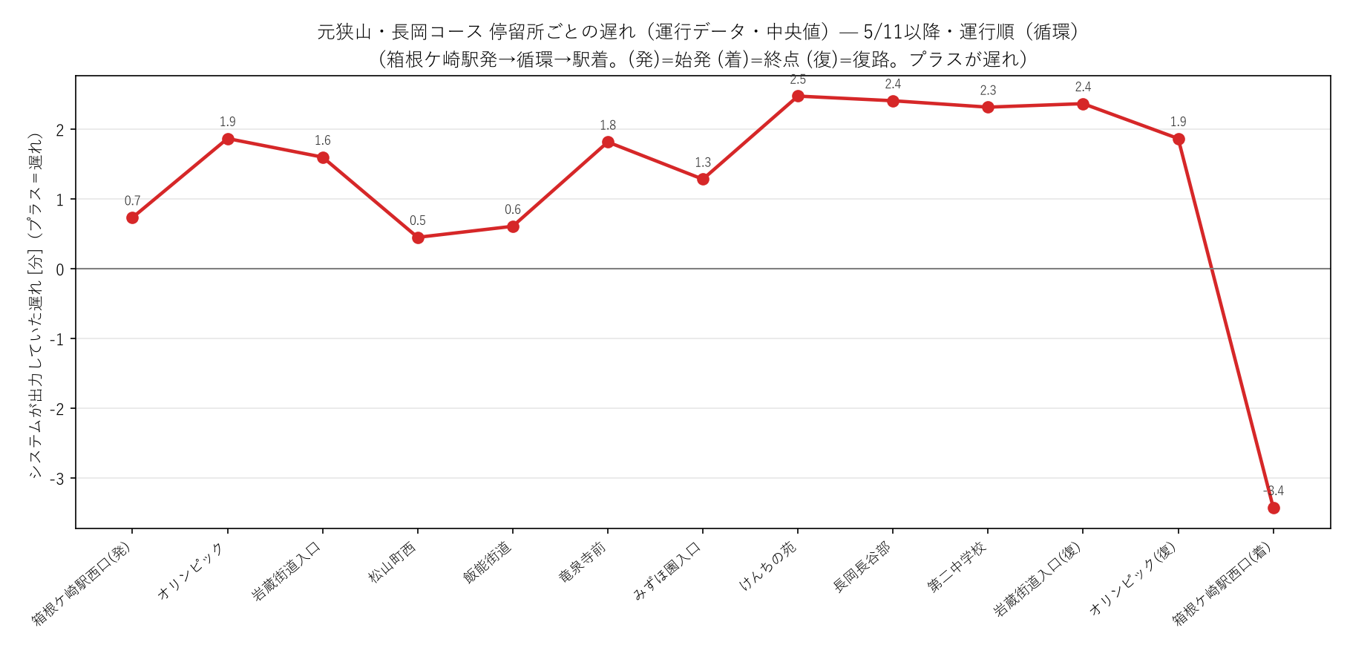
図2-4-2d. 元狭山・長岡コース（系統2） 停留所別 到着遅延（運行データ・中央値）。
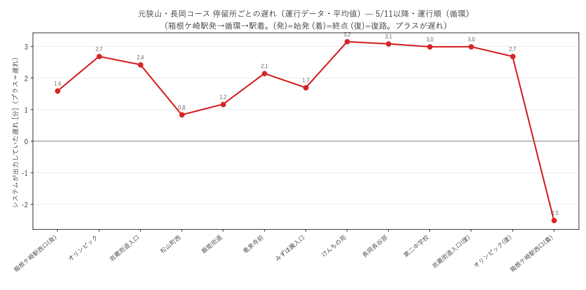
図2-4-2e. 元狭山・長岡コース（系統2） 停留所別 到着遅延（運行データ・平均値）。
元狭山・長岡コースでは、運行開始から後半にかけて遅延が蓄積していき、遅延がマイナスに転化したのは終点のみであった。

2.4.3 ふれあいセンターコース（系統4）
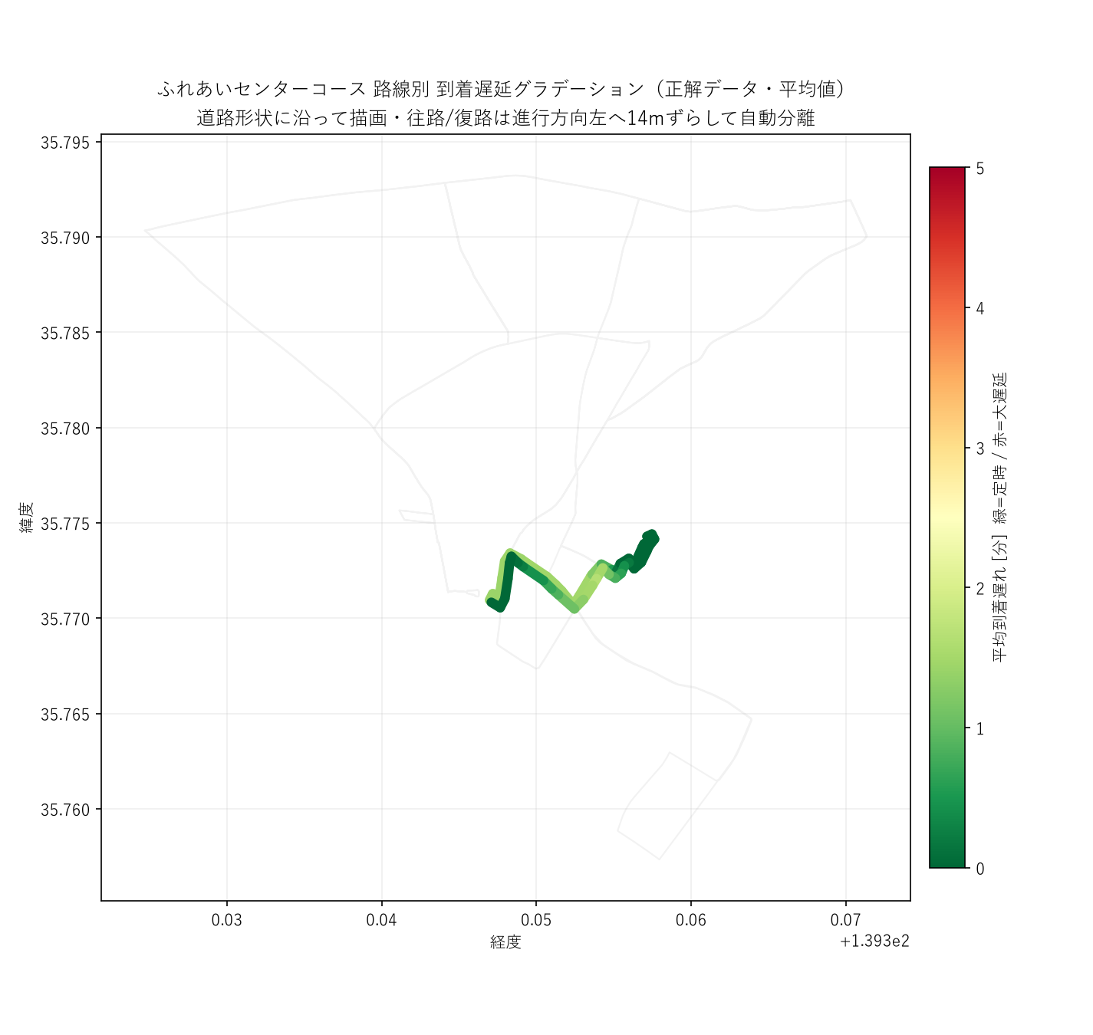
図2-4-4a. ふれあいセンターコース（系統4） 道路形状に沿った到着遅延グラデーション（正解データ・平均値）。緑=定時／赤=大遅延。往路・復路は左14mずらしで分離。
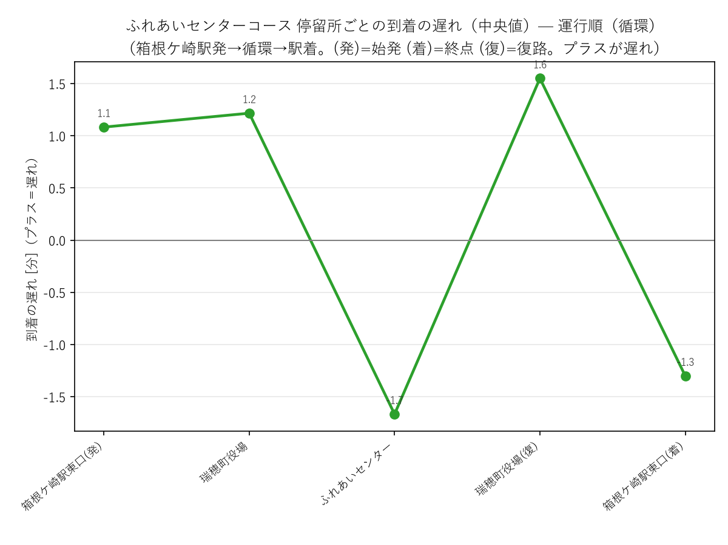
図2-4-4b. ふれあいセンターコース（系統4） 停留所別 到着遅延（正解データ・中央値）。
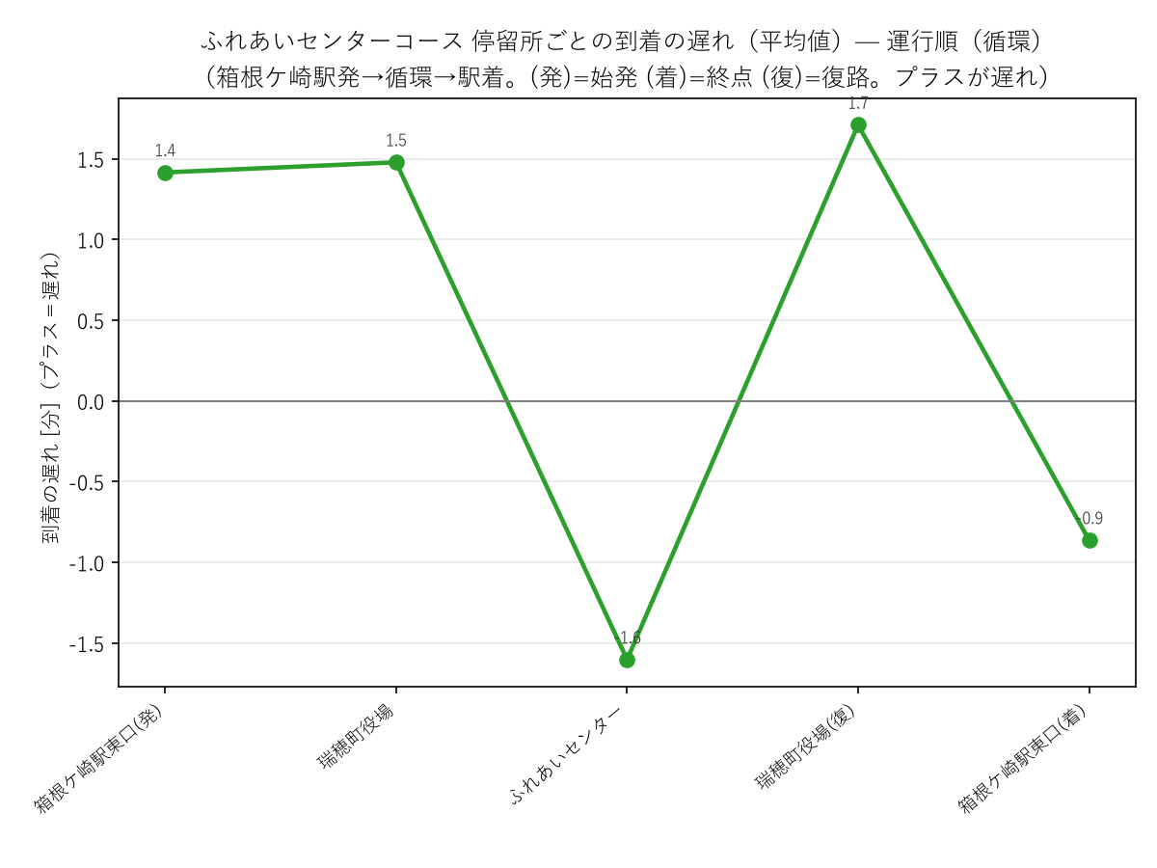
図2-4-4c. ふれあいセンターコース（系統4） 停留所別 到着遅延（正解データ・平均値）。
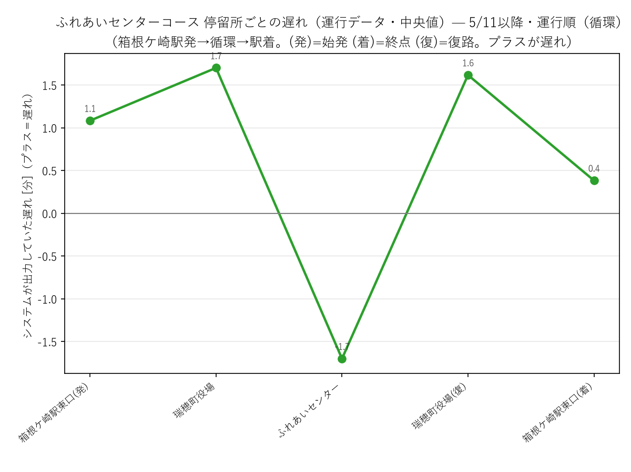
図2-4-4d. ふれあいセンターコース（系統4） 停留所別 到着遅延（運行データ・中央値）。
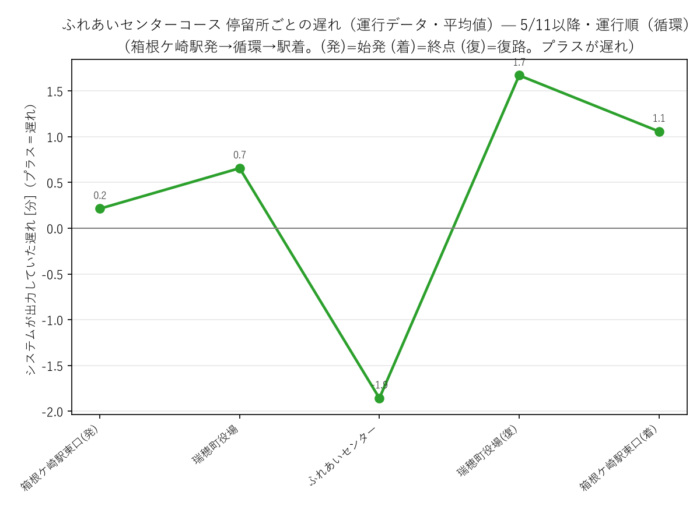
図2-4-4e. ふれあいセンターコース（系統4） 停留所別 到着遅延（運行データ・平均値）。
ふれあいセンターコースは停留所数が少なく（実質的な集計対象が数点）、参考扱いとする。傾向としては大きな遅延は見られなかった。
グラフ上、ふれあいセンターコースなどで遅延がマイナス（予定より早い到着・出発）となる箇所が出力されている。

重要事項
本実証データに見られる途中停留所での1〜2分程度のマイナスは、実際のバスが早発したことを意味するものではなく、システム側の制約によって生じた「見かけ上の数値（誤差）」である可能性が高い点に強く留意されたい。
これらは実際の早発ではなく、正解データを生成するプログラムの到着検出上の制約により生じた「見かけの値」である。本プログラムは各停留所の座標にバスが最も近づいた瞬間（直線距離の谷）を到着時刻とみなす。そのため停留所が経路から離れている場合、とくに進行方向に対して約90度曲がった先に停留所があるような配置では、曲がる手前の方が停留所への直線距離が近くなって谷が形成され、実際の到着より手前（＝早い時刻）を拾ってしまう。実データでも、負（早い）と算出された検出は停留所への最接近距離が中央値約120mと、正常な検出（約44m）より明確に大きく、この幾何的なズレが主因であることを裏付けている。GPS誤差（平均約33m）は、到着時刻に換算するとバス速度で数秒〜十数秒程度にすぎず、分オーダーの早着・早発の主因ではなく副次的要因にとどまる。今回はこの検出上の制約に対する有効な解決策を見いだせておらず、既知の限界として記載する。したがってこれらのマイナス値は実際の早発と断定せず、参考値として扱うべきである。
2.5 終点（箱根ケ崎駅）到着時の遅延について

終点である箱根ケ崎駅への「到着遅延」を素直に集計すると、全コース共通の現象として、終点への到着遅延がマイナス（早着）として出力されている。これは実態としての時刻表の余裕、パディングが含まれている可能性に加えて、システム的な算出上の仮説が挙げられる。 本システムでは、リアルタイムの運行データにおいても、事後に生成した正解データにおいても、終点では同様にマイナスの遅延が算出された。これは「終点到着をもってその便の時系列データが終了する」という構造に起因していると推測される。

つまり、終点より先の「未来の時系列データ」が存在しないため、判定アルゴリズムが終点到着の正確な時刻を判定しきれず、到着判定が前倒しにブレてしまうエラーが起きている可能性である。この現象は、後続のGPSデータが得られない終点特有の課題として、今後のアルゴリズム改修の余地を残している。言い換えれば、終点駅の時刻表にはパディングが設けられており、実運行は予定より数分早く駅圏へ戻っていることを示している。
したがって終点駅そのものの到着遅延は測定困難であり、一方でパディングによって駅の予定到着時刻から大きく遅れることを防いでおり、利用者の体験向上の工夫がされている。
この「終点での見かけの早着」は、遅延の多くが運行の失敗ではなく時刻表側の余裕によることを示す好例であり、ダイヤ設計上の示唆（第6章）につながる。

3. システムの欠点と分析

3.1 折り返し地点での便推定エラー（元狭山コース）
第2章で述べたとおり、元狭山コースの折り返し地点「瑞穂二本木（復）」で、到着遅延がマイナス（早着・早発）として出力される現象が確認された。周囲の停留所がプラス（遅れ）であるにもかかわらず、この1点だけが逆符号となる。
平均値では大きくマイナスに振れ、中央値では−0.3分程度に収まることから、原因は恒常的な早発ではなく、一部の走行で正解データ生成プログラムの到着検出が誤った外れ値を出し、それが平均を引っ張っているものと考えられる。より具体的には、瑞穂二本木（復）は進行方向に対して約90度曲がった先に位置するため、バスが角を曲がる前の方が停留所への直線距離が近くなり、実際の到着より約2分手前に「最接近の谷」が形成される。データ上も本停留所の最接近距離はどの走行でもほぼ58mで一定しており（ランダムなGPSノイズではなく座標配置に起因する系統的なズレ）、この一定した幾何が−2分前後のマイナスを生んでいる。すなわちこれは実運行の早発ではなく、正解データを作成するプログラム側の検出上の課題である。

3.2 要因の分析
- 往復近接：折り返し前後は往路と復路の経路・停留所が近接し、進行方向の取り違えが起きやすい。
- 短時間の二度通過：同一（または至近）地点を短時間で二度通るため、到着イベントの対応付けが乱れやすい。
- 停留所座標と経路の幾何：停留所が経路から離れて配置されている（とくに90度コーナーの先にある）と、到着検出に用いる「最接近の谷」が実際の到着より手前に形成され、系統的に早い時刻を拾う。これが折り返し地点のマイナスの主因である（早発は法令上あり得ないため、パディングでは説明できない）。
なお、実運用システム（リアルタイム側）の折り返し処理は、実証中のPDCA（第5章）でシーケンシャルトラッキングやトポロジー型シーケンス管理を導入して大幅に改善した。一方で、本報告書の停留所別グラフに現れるマイナスは、事後に真値を作る正解データ生成プログラム側の到着検出（最接近の谷）に起因するものであり、上述の90度コーナー幾何への有効な対処法を今回は見いだせなかった。したがってこの点は正解データ生成プログラムの既知の限界として残し、当該数値は参考値として扱う。

4. GPSの精度
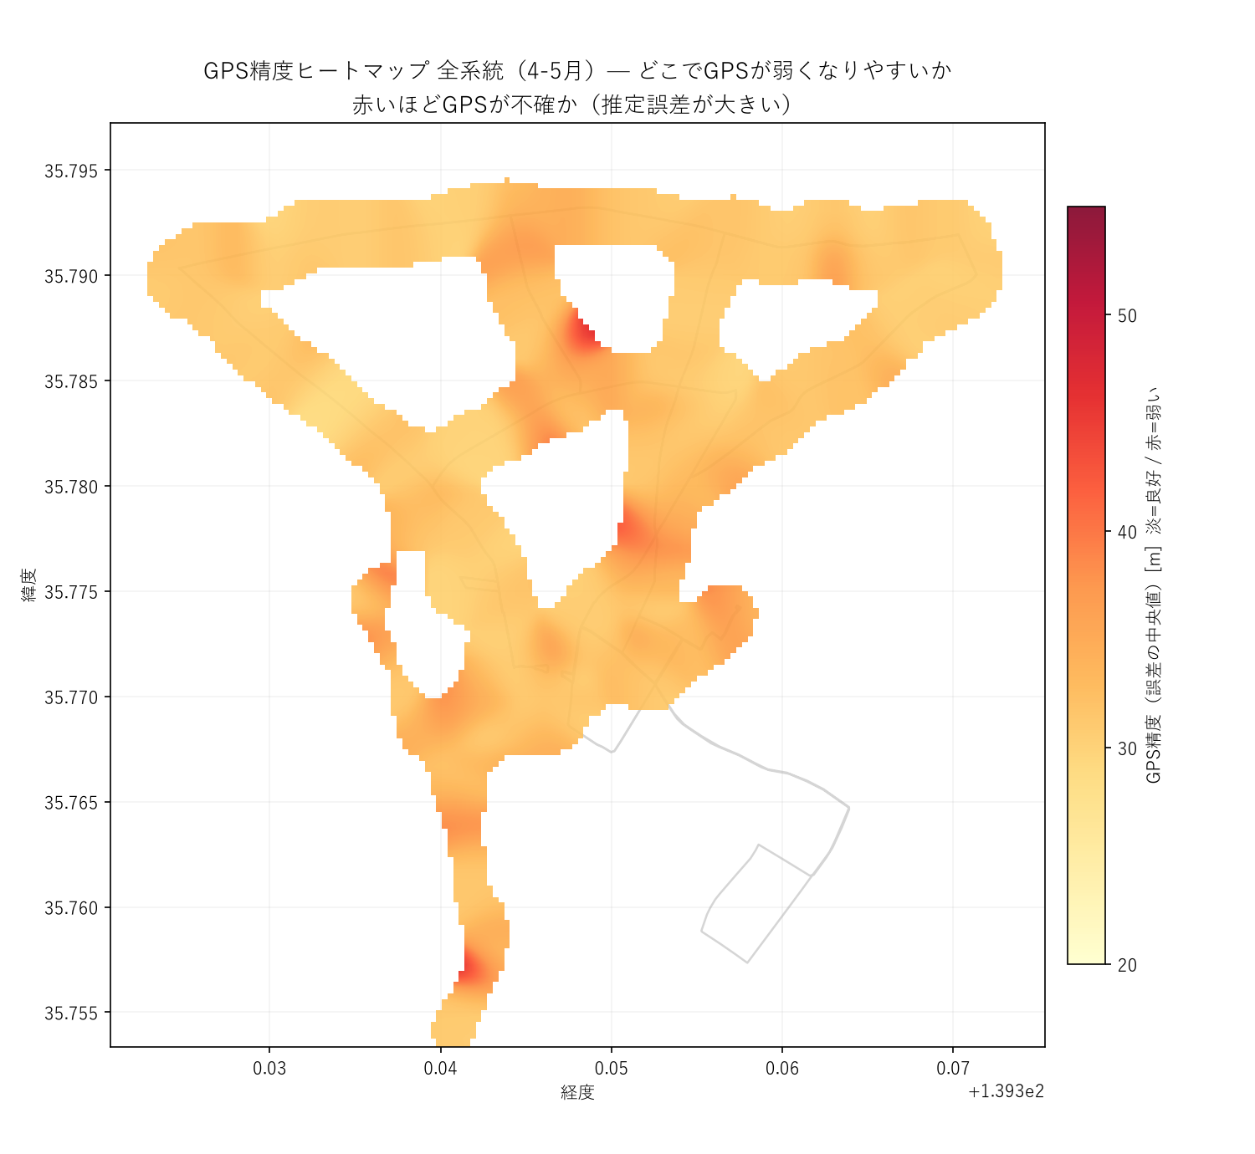
図4-1. GPS精度ヒートマップ（全系統・4〜5月）。淡色=良好／赤=誤差が大きい（GPSが弱い）。
今回使用した機材のGPS精度について、推定誤差は平均およそ33m、50mを超える点は全体の6.6%であった。運行ルートの大半は淡色で表示されている。
その上で、上図のとおり丘陵地の一部区間には局所的にGPSが弱くなる地点（赤いスポット）が見られた。停留所別に見ても、ふれあいセンターや飯能街道、病院前など丘陵・樹木の多い地点で相対的に誤差が大きい傾向があり、地形の影響がある可能性がある。
総括すると、本機材では「場所による大きな精度差はなく、誤差は平均33mであり、便推定が可能であった。」一方で、「丘陵地の数地点に局所的な弱点が存在する可能性がある」といえる。

5. 便推定精度と開発PDCAの記録

5.1 便推定精度（正解照合）
走行後に作成した正解データと、実証当時のリアルタイム便推定を点単位で照合し、精度を算出した（運行中・高信頼の点のみで評価）。全期間の便推定精度は79.4%で、アルゴリズムの改修に伴い期間ごとに大きく変化した。
期間（版） | 便推定精度 | 系統推定精度
pre-v3 再推定（4/23-4/30） | 75.6% | 83.9%
v3 便固定（5/1-5/8） | 68.4% | 76.4%
v3.2 始発保留（5/9） | 86.9% | 93.1%
v3.3 topology（5/10-） | 84.2% | 91.6%
便固定型v3の導入直後（5/1〜5/5）に精度が一度低下したが（新たな不具合の発生）、その後の修正とv3.2・v3.3で85〜93%へ回復・安定した。

5.2 開発PDCAの記録（公開サイトより）
実証期間中、課題の発見（Check）→改善設計（Plan）→実装・デプロイ（Do）→効果確認（Action）のサイクルを短期間で繰り返した。主な経緯は以下のとおり（公開済みの開発記録サイトより要約）。
日付 | 区分 | 内容
4/30 | Check / Action | 毎受信で便を再推定する構造の限界を発見。車両状態を5状態で管理する「便固定型」v3へアーキテクチャを刷新。
5/2 | Check / Do | 始発が駅以外の便で確定が遅れる／折返し便を回送と誤判定する問題を確認。距離許容を400m→1000mへ拡大し、終点距離に基づく早期終了を実装。
5/2 | Check | 出発前待機が「早着」として計算される／往復同一道路で進行方向を取り違え大遅延を誤算定する問題を発見。
5/6-5/9 | Plan / Do | 早着ゼロクランプ（始発保留）と、通過済み停留所の順序を記憶するシーケンシャルトラッキングを設計・実装（v3.2）。往復重複でも逆走・誤スナップを排除。
5/10 | Do / Check | 停留所進捗をバックエンドで生成し、即時終着判定を追加（v3.3）。管理画面を縦型路線図UIへ刷新。実便で動作確認。
5/11 | Check / Action | GTFSの通過順序に欠番がある便でトラッキングが停止する問題を発見。数値加算をやめ、便ごとの専用配列によるトポロジー型シーケンス管理へ移行し、不規則な実データへのフォールトトレランスを確立。
この記録は、他自治体・他事業者がバスロケを導入する際に直面しうる実データ起因の課題（往復重複、シーケンス欠番、折返し・終端処理）と、その解決手法を具体的に示すものであり、横展開の参考資料として有用である。

6. まとめと町への提案

6.1 まとめ
- コスト：機材費 約2.5万円/台、ランニング 約1,160円/月・台（うちFirebaseは約310円、書込・読取は無料枠内で0円）。一般的なバスロケ（初期数百万円〜）に対し桁違いに安価に構築・運用できることを実証した。
- 精度：安定版で便推定 85〜93%。実用水準に到達。正解データとの照合という客観指標で裏付けた。
- 運行示唆：遅延は日中〜夕方に蓄積。往路で遅れ、復路〜終端で回復。終端の見かけの早着は時刻表の余裕（パディング）による。
- GPS：全体は良好（>50mは6.6%）だが、丘陵地に局所的な弱点。
- 課題：折り返し地点の便推定に外れ値的な誤りが残存。

6.2 提案
- ダイヤ検討：終端・折返し付近の余裕（パディング）区間を可視化できたため、時刻表の見直し（実態に近い所要時間への調整）の基礎資料として活用できる。
- 折り返し処理の改善：残存する折り返し地点の便推定エラーは、往復の判定強化・到着イベントの対応付け見直しでさらに改善余地がある。
- GPS弱点への対応：丘陵地の弱点地点は、複数台展開時のアンテナ配置・測位方式の検討材料とする。
- スケール：書込は無料枠内で約4台まで対応可能。台数拡大時の主コストはSIM通信費であり、費用の見通しが立てやすい。
以上より、本PoCは「低コストで実用水準のバスロケーションが1台構成でも実現可能」であることを示した。次年度以降の発注仕様策定・複数台展開の判断材料として活用されたい。

